Nom :_______________________________

**Auto-évaluation : Est-ce que j’ai utilisé la bonne démarche?**

**Étape 1**

Est-ce que j’ai pris le temps de m’arrêter et de respirer pour identifier mon émotion et pour me calmer?

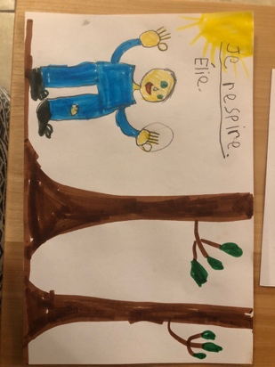

🙂 😐 ☹️

**Étape 2**

Est-ce que je suis allé voir la personne en utilisant les bons mots et en parlant au « je »?

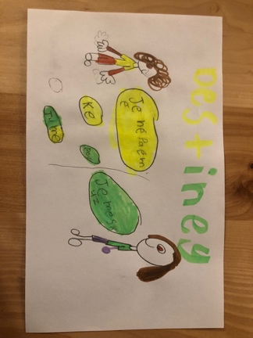

🙂 😐 ☹️

**Étape 3**

Si la personne ne m’a pas accueilli, est-ce que je suis allé voir l’adulte?



  